- 方案设计原则
采用最先进的成熟产品，系统兼顾成熟性与先进性
开放性和标准化
可扩充性
安全性与可靠性
实用性，适应用户实际应用环境
- 系统网络拓扑图
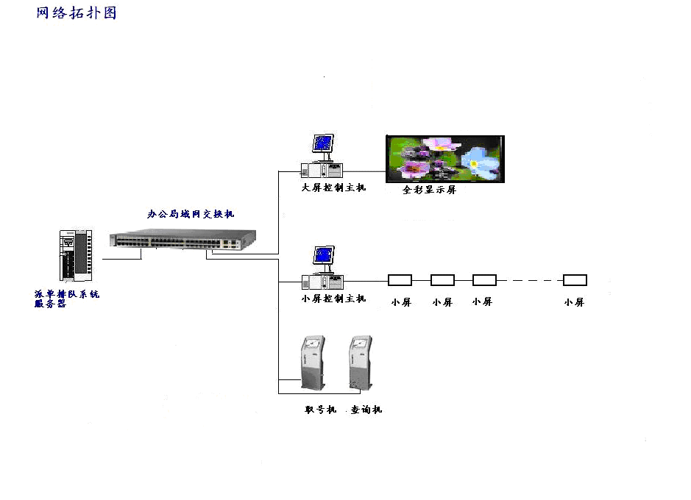
- LED大屏显示子系统
本系统采用了LED显示屏，总体设计方案介绍
        - 设计指导思想
根据本显示屏特定的安置场地、特定的用途和特定的要求，我们的设计指导思想：成熟、可靠、合理、先进。
在技术上采用成熟的先进技术；设计上保证所有元器件处于降额工作状态；可靠性上采用合理的运行模型；工艺上采用完备的标准；在方案指标上充分考虑合理性，不盲目追求无意义的高指标；在发光器件和驱动芯片选择上，采用优质材料；屏体结构上采用模块化、标准化，方便安装、维护保养、降低安装维护成本。

系统硬件方案及技术指标
（像素构成，发光二极管的品牌、规格、型号、光电指标，各基色发光二极管的色差指标，芯片的品牌和型号说明）
- 系统硬件方案
LED显示屏系统由LED显示屏屏体系统、播映控制系统、配电系统、显示屏固定支架等组成。其中播映控制系统、显示屏屏体系统、配电系统为基本配置
LED显示屏系统结构框图下图所示。

控制计算机
编辑系统
编辑计算机
播映控制系统*

显示屏屏体系统*
数据发送
数据发送
显示屏DVI视频卡*

数据通讯系统*

显示屏固定支架
配电系统*
视频音频系统
外接音/视频设备

注：其中标有“*”为基本配置。
LED显示屏系统结构示意图
- 系统构成
  - 显示屏屏体系统
显示屏屏体由LED发光二极管、LED像素、LED模块、模组、屏体逐级拼合而成。
* LED发光二极管：显示屏的最小发光单元。
* LED像素：是由1个绿色LED、1个蓝色LED和1个红色LED组成。LED像素是显示屏最小的成像单元，三种基色LED可形成包括白色在内的16777216种颜色。
* LED模块：由若干个像素组成。
* 模组：由LED模块与显示控制电路、开关电源和箱体等组成。其中控制电路可实现视频信号及图像灰度等级的处理。
* 屏体：是由显示模组拼合而成。
  - 播映控制系统
播映控制系统由播映控制计算机、通讯网络线及相应的播放控制软件组成。系统实现对显示屏显示内容播映的控制。
设备名称 | 作 用
播映控制计算机 | 控制显示屏的播放内容、播放方式和播放次序
视频处理控制器 | 视频处理装置（选配）
编辑计算机 | 显示内容计算机处理（选配）
音视频切换器 | 音视频信号选择（选配）
监视器 | 显示屏显示内容和视频信号内容监视（选配）
播映控制计算机分别对视频处理器和音视频切换器及显示屏的控制，实现显示屏播放内容、播放方式和播放次序等所有显示屏操作的控制。
播放控制软件支持文本、表格、图片、动画以及视频等多媒体文件的播映。
控制计算机安装有各类数据信息适用的播放软件，其主要功能是向显示屏体发送最终所需要的显示内容，使之按照用户预定方式进行播放，并控制显示屏的正常运行。
系统主要功能如下：
* 实时动态显示多媒体文件和视频图象、电视、摄像等多路外接视频信号，支持多种视频格式，具有自动循环播放功能；
* 具有翻页、移动、缩小、放大等多种特效播出方式；
* 文字或图象等多媒体文件的紧急插播功能；
* 显示屏坐标、大小等物理参数的控制功能；
* 亮度调节的自动设定和手动设定功能；
* PLC的编程和控制。
  - 编辑系统（非基本配置系统）
系统由编辑计算机、扫描仪、打印机等输入、输出设备以及相关编辑软件组成。
编辑计算机主要是将显示屏上要显示的文字/图像/视频信号等显示内容，按照客户要求进行编辑处理，并将制作完成的显示内容通过网络通讯传输给控制计算机。
系统具有如下功能：
* 用于播映节目源的采集与制作，比如文字、图片的采集、编辑和制作，动画的设计，视频节目的采集与编排。
* 配有标准网络接口，通过计算机与其他标准网络进行连接，形成小型局域网，实现网络资源共享。
编辑计算机
播映控制计算机
视频信号源
  - 保护系统
保护系统由避雷系统、散热系统组成。
避雷系统
本避雷系统主要用于防止电压浪涌或雷击造成的电网上的干扰和破坏。
* 配电系统：配电系统的输入端设置防浪涌、防雷击保护装置。
* 接口电路：通讯接口输入输出部分设置防护线路。
散热系统
开关电源：开关电源自带测温元件，若开关电源内部温度升高，开关电源自动启动风扇（开关电源自带）散热。

- LED显示屏实现功能
该显示屏应该满足下列功能：
- VGA与多媒体实时映射，直接显示计算机显示器上指定窗口内的内容。
- 可播放企业管理信息、企业形象宣传、临时通知、相关资料等。联网动态显示实时信息。小屏可与企业网相连，通过访问相应的信息库及时显示最新的信息。
- 显示屏提供汉字、西文实时制作,实时播出软件。配有正楷仿宋、隶书魏碑、行楷等各种字体。
- VGA与多媒体实时映射，直接显示计算机显示器上指定窗口内的内容。
- 可播放企业管理信息、企业形象宣传、临时通知、相关资料等。联网动态显示实时信息。大屏可与企业网相连，通过访问相应的信息库及时显示最新的信息。
- 显示屏采用多媒体技术,集文字、动画、图象、声音的制作、处理、编辑和播放于一体。提供二维、三维动画制作系统及播出软件,可对图形进行多种处理:如放大、缩小、移动、翻滚、旋转、闪烁等。提供汉字、西文实时制作,实时播出软件。配有正楷仿宋、隶书魏碑、行楷等各种字体。
- 功能强大的大屏控制系统软件、通用多媒体播放平台
- 信茂多媒体播放平台具有通用、全功能、易升级等特点，为信茂长期积累不断完善的结晶，该多媒体播放器支持大量常用或流行的播放节目文件类型，如：
  - 图文动画：幻灯片PowerPoint(PPT)，Flash动画(FLA, SWF), 3DMAX、
Ulead Cool 3D等二维、三维动画（ FLC/FLI /GIF）等；
  - 图 像：JPG, BMP, GIF等
  - 视 频：数字视频MPG, AVI, VCD(DAT)、实时视频节目等
  - 文 本：TXT格式等（可设置多种显示方式）
  - 其 他：Excel电子表格.XLT、时钟显示.TLT、钱龙显示.BM等
- 可混合播放上述支持的各种节目，并只需编制相应的节目单（由本软件提供直观简便的操作环境）。
根据现场实际情况，我们推荐采用sim显示屏，该屏体采用知名的三基色管芯技术，并采用先进的2020封装技术，并具有一系列技术特色，具有广泛的成熟应用，先后应用于国内各大政府机关、企事业单位。并在上海检验检疫局具有多年的成功应用案例，航交办新办公大楼、洋山局、保税办、机场局、金山局等等，其品质和服务获得了用户的广泛认可。
- 用于该大屏的技术特色或新技术介绍
- 国际上最先进的LED显示屏发光管亮度可调技术
  - 影响LED显示屏均匀性的三大原因
- LED发光管
所有LED发光管的亮度无法保证完全一致，即使使用同档次的产品亮度差异之比也可高达1∶1.4。
- 驱动芯片的输出电流误差
所有LED显示屏驱动芯片都具有电流输出误差。电流输出误差会造成显示屏亮度的不均匀，即相同的信号，输出到每个LED的电流存在差异，造成每只LED的亮度有差异。
电流输出的误差分为两种，一种是位间电流误差，即同个芯片每路输出之间的误差，另一种是片间电流误差，即芯片和芯片之间输出电流的误差。电流输出的误差是各很关键的参数，对显示屏的均匀性影响很大，并且是不可克服的。
- LED负载和电源电压的波动
LED显示屏的每个像素负载会随着画面的变化而变化，开关电源的输出电压也会随着负载的变化而所有波动。LED负载和电源电压的波动会影响显示屏的均匀性。
- 解决方案
采用先进的亮度校正功能。克服上述影响LED显示屏均匀性的三大原因，保证每个像素亮度均匀性一致。
- 主要技术措施
- 采用优质LED发光二极管
LED发光二极管选用同亮度、同色度档次的产品，保证显示屏LED亮度未经调整基本一致。
- 恒流驱动
消除由于LED负责和电流电压波动造成的均匀性问题。采用MBI5026恒流驱动芯片，该芯片等电流输出，不变负载端电压改变之影响。
- 纯视频播出方式
● 支持DVI、VGA显示，显示各种计算机信息、图形、图像。
采用视频处理控制器，高品质实时显示计算机及各种视频信号源的信息、图形和图象。
● 支持各种输入方式
采用标准的S-Video接口，接收各种视频源信号。
● 实时显示真彩色视频图象，实现现场转播
采用高品质专业图形加速显示卡，实时显示真彩色视频图象，实现现场转播。
● 转播广播电视、卫星电视及有线电视信号
具有标准的S-Video接口，能接收转播广播电视、卫星电视及有线电视信号。
● 电视、摄像、影碟等视频信号的即时播放（VCR、VCD、DVD、LD）
自适应动态探测隔行变逐行
采用特有的隔行变逐行技术，增强整个画面的清晰度和锐度，令动态图象和静态图象有相同的高清晰度。
先进的图像处理技术
采用线性和非线性全景缩放，在不同显示模式中满足观众的视觉享受，如4:3到16:9。
可编程视频缩放功能，能改变缩放比例，观看静止图像和活动画面的细节。
半透明OSD， Gamma校正。
利用动态图片增强技术，自动调节图象色调、饱和度、亮度、对比度等。
- 无级非线性校正
采用最先进的无级非线性校正调节信号源灰度，改善LED发光颜色较硬的特点，使图像、视频更柔和地清晰地在显示屏上再现。采用驻留软件自动或人工干预非线性级差技术、反γ曲线修正，建立加权调色板模型，强化显示屏的视觉效果，从而提高了显示屏的调色强度、加强了动态视频显示效果。
- 色坐标空间变换和色温处理
R、G、B亮度分别可调，实现色坐标空间变换和色温处理。
- 色彩真实再现
超亮纯绿与蓝色LED发光管是国际上九十年代新产品，它具有颜色纯正、亮度高的特点。全彩电子显示屏，采用了上述发光元件作为三基色，R、G、B亮度分别可调，使显示屏能很好地再现各种丰富的色彩。
- 恒流驱动
采用恒流驱动控制方式，即每个像素管恒流驱动，延长发光管寿命。能保证全屏无噪点，动作画面连续无拖影，能适应高速动态画面的播放要求。
- 独特的像素模块设计技术
* 独特的散热技术
本司利用相关材料研发的成果及结构的多项独特设计，增强了发光器件的散热能力，有力保证发光器件的使用寿命。
* 高集成设计
采用表面贴装器件，包含了所有静态恒流驱动、保护电路等，使箱体内的连线极少，大大提高系统可靠性及维护维修便利性。
- 对比度处理
对比度是显示屏重要的技术指标。为了获得较高的对比度，我们采取了以下两种方法：
* 降低显示屏表面的光反射系统
采用亚光材料、材料表面钝化处理
* 提高显示屏亮度
- 计算机网络技术
本系统留有100M网络接口，可采用计算机网络技术，各计算机组成局域网，网络平台为Windows，各工作站间的信息共享。
- 系统颜色确认
先进的“光谱辐射色度分析系统PR-650”技术能够确保逼真的色彩显示。
由于有了“光谱辐射色度分析系统PR-650”，使得显示屏亮度、色彩的一致性调整达到显著的效果。显示屏内，每个模块中的LED灯管都有其各自的颜色、亮度的数值；这些发光模块在工厂安装时均被精确测量过；其亮度、颜色差别加以修正，以保证显示效果达到一致的最佳状态。
- 长时间不间断工作
由于系统采用降额设计，实际工作状态优于允许的工作状态；系统具有完善的散热系统，传导、对流、空调等散热方式，保证系统始终处于合理的工作环境范围之内；优质的材料；合理的可靠性运行模型；合理和完备的工艺标准。综上所述，系统没有任何需要间断工作的器件、部件和软件，所以保证系统能长时间不间断工作。

- 关于LED发光管和像素组成
发光管是LED电子显示屏最关键的器件。
本全彩方案采用晶元红管芯、士兰公司纯绿、纯蓝LED管芯，由国内大型发光器件企业封装成3in1的发光芯片，性价比最为合理。
- 显示屏的长期使用性能
LED显示屏的设计除关注安装初期的使用效果外，更需关注其长期使用效果,我司提供的方案如下：
显示模组的热备份技术，该热备份模组日常工作在与其他正常模组相同的环境下，以保证：显示模块故障在几分钟内恢复；死点故障恢复后不出现亮斑（点）。
设计的内部结构机理均易于日常快速维护，已减少对现场环境的影响。
重要部件的现场备品安排。提供长期专人技术服务。
- 大屏控制主机
播放控制主机采用Dell Optiplex 9020MT台式计算机配19寸显示器。

大屏播放控制主机统一采用Dell Optiplex 9020MT。对于需要耐用且稳定的平台、全面的安全控制和卓越的管理功能的环境，Dell OptiPlex™9020 是理想之选。
- 企业级控制
利用卓越的可管理性集成功能，轻松管理整个台式机机群，并保持您的业务正常运转。
利用下一代英特尔®博锐™技术，远程管理和更新台式机。
- 利用戴尔独特的英特尔®博锐™技术扩展功能实施BIOS管理和硬盘擦除，以执行一对多带外BIOS管理。
- 利用戴尔的自动化工具和实用程序进行客户机系统管理，以降低部署、监控和更新系统的成本。
- 利用对戴尔按需桌面软件流解决方案的原生支持，使用桌面软件流实现最佳控制。
- 通过卓越的连接性实现轻松的协作
利用快速连接和通信功能，与组织内的同事高效地合作和共享数据。
- 使用板载千兆位以太网(GbE)、可选的无线LAN或可选的蓝牙连接网络。
- 借助耳机迷你插孔、Microsoft® Lync®和经过Lync认证的耳机，轻松建立VoIP通信。
- 在本机高速USB 3.0的支持下，实现快速数据传输。
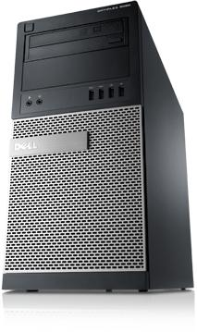
- 卓越的可靠性
耐用的OptiPlex 9020台式机采用易于维护的设计，可以最大限度地减少台式机维护的工作量。
- OptiPlex系统经过了高加速寿命测试，可在高工作负载下不间断地运行数年。
- 采用易于维护的机箱设计，让您轻松维护台式机。
- 长期稳定性和支持
凭借超长的生命周期和全面的服务与支持选项，确保您的IT环境获得长期的稳定性。
- 超长的产品生命周期，可让您轻松管理产品过渡。
- 通过可选的Dell ProSupport，您可以全天候在线联系或电话联系专业技术人员，以解决意外的软硬件问题，让您放心无忧²。
- 借助戴尔配置和部署服务以及戴尔映像服务，简化部署并创建标准化环境。
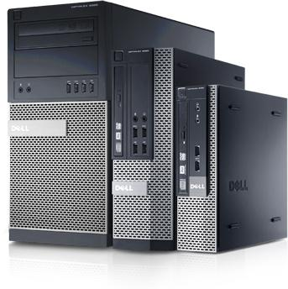
- 灵活配置，满足工作空间需要
将您的PC无缝集成到任何办公环境中，无论办公桌大小如何，都无碍您的工作。OptiPlex 9020台式机具有多种机箱尺寸，可提供极大的灵活性。
可灵活部署并选择多个配置选项，包括三种不同的机箱尺寸和节省空间的一体式设计。
- 采用超小型机箱和内置电源，是体积最小的商用台式机，可节省宝贵的工作空间。
- 借助OptiPlex 9020微型塔式机箱，为安装旧式PCI卡提供空间。
- 采用戴尔的无线键盘和鼠标，让您的桌面不再凌乱。
- 用于保护和管理的集成解决方案
利用强大的集成解决方案，最大限度地提高OptiPlex系统的效率、安全性和可管理性。
- Dell KACE提供的戴尔系统管理功能，可提供高效、集中、自动化的管理来帮助您节省时间和成本。
- 戴尔云桌面和戴尔云客户端计算，可通过优化的管理和无缝的数据与资源访问，帮助您加快台式机的服务交付，提高工作效率。
- 环保
高效的OptiPlex台式机可帮助您降低能耗，减少对环境的影响。
- OptiPlex 通过EPEAT认证并采用高效电源，旨在确保节能环保。
- 采用环保设计，外壳采用10 %的使用后回收塑料，可帮助降低对环境的影响。
- 派单排队取号系统
外高桥局检务部门长期以来面临较大的报检业务受理需求，业务处理秩序是个非常大的难题，所以必须通过建立派单排队取号系统进行合理分流及管理。派单排队系统取号系统硬件由2台排队取号触摸一体机和1台派单服务器构成，派单排队软件由上海局指定供应商开发提供，并含在本项目中。
- 排队取号一体机
排队取号一体机包括触摸一体机、控制主机、扫描平台、打印机构成，我们根据用户需求推荐采用敏捷17寸触摸式排队取号机，它包含电容式触摸一体机、DELL3020SFF控制主机、玛捷3580全向扫描平台和epson MT532打印机构成，经过长时间用户的检验。
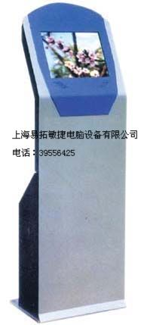
项目 | 技术指标
主机 | 品牌 | Dell OPTIPLEX 3020 SFF商用台式机
触摸显示器 | 显示器 | 17.0" 对角线
 |  | 类型: Active matrix TFT LCD
 |  | 屏幕高宽比: 5 x 4
 | 可用屏幕区域 | 水平: 13.3" (338 mm)
 |  | 垂直: 10.6" (270 mm)
 | 分辨率 | 1280 x 1024
 | 色彩 | 16.7 百万
 | 响应时间 | 25 msec (typical)
 | 可视角度 | 水平 (left/right): ±80° or 160° total
 |  | 垂直 (up/down): ±80° or 170° total
 | 对比度 | 1500:1 typical
 | 视频输入模式 | RGB
 | 视频信号连接方式 | Mini D-Sub 15-Pin VGA type
 | 触摸屏 | 工作方式：电容
 |  | 表面防眩光处理，
 |  | 分辨率：4096*4096触摸点
 |  | 定位精度：标准偏差小于2MM
 |  | 表面硬度：莫氏7级
 |  | 控制连接：串口、USB
 |  | 透光率：≥ 90%
 | 品牌 | 吉锐一体化触控显示器
条码扫描器 | 景深（可调）： | 25 mm - 279 mm (1” - 11”)
 | 扫描宽度： | 38 mm (1.5”) @ 25 mm (1"); 153 mm (6”) @ 279 mm (11”)
 | 扫描速度： | 每秒1650 条扫描线
 | 扫描模式： | 全向扫描（5个方向，每个方向上4条平行扫描线）;
 | 可读的最小条码： | 0.127 mm (5.0 mil)
 | 系统接口： | USB (低速和高速),
 | 光源： | 可视激光二极管激光, C64
 | 安装方式： | 1、内置式安装  2、扫描枪可识别激光、喷墨、针式等各类打印机打印的条码。
 | 品牌 | 玛捷I3580全向扫描设备
打印机 | 打印速度 | 最快150毫米/秒.
 | 打印字符 | 文本(可用欧元符号).条形码、图片
 | 条形码类型 | UPC-A, UPC-E, EAN13 (Jan), EAN8 (Jan), ITF, CODE 39,CODBAR, CODE93 and CODE128, PDF417
 | 接口 | 並口(IEEE 1284 双向), 串口 或 USB
 | 纸张宽度 | 79.5 ± 0.5 毫米
 | 进纸方式 | 平直式
 | 切纸方式 | 全切，采用针对性特殊设计，保证打印顺畅，不卡纸。
 | 品牌 | Epson MT532
机箱 | 触摸屏终端专用机柜
 | 冷轧钢板、烤漆喷面、防磁防静电
 | 标准电源/散热风扇/音响系统

- 派单服务器
派单服务器我们推荐采用DELL Optiplex 9020DT。
- 企业级控制
利用卓越的可管理性集成功能，轻松管理整个台式机机群，并保持您的业务正常运转。
利用下一代英特尔®博锐™技术，远程管理和更新台式机。
- 利用戴尔独特的英特尔®博锐™技术扩展功能实施BIOS管理和硬盘擦除，以执行一对多带外BIOS管理。
- 利用戴尔的自动化工具和实用程序进行客户机系统管理，以降低部署、监控和更新系统的成本。
- 利用对戴尔按需桌面软件流解决方案的原生支持，使用桌面软件流实现最佳控制。
- 通过卓越的连接性实现轻松的协作
利用快速连接和通信功能，与组织内的同事高效地合作和共享数据。
- 使用板载千兆位以太网(GbE)、可选的无线LAN或可选的蓝牙连接网络。
- 借助耳机迷你插孔、Microsoft® Lync®和经过Lync认证的耳机，轻松建立VoIP通信。
- 在本机高速USB 3.0的支持下，实现快速数据传输。
- 卓越的可靠性
耐用的OptiPlex 9020台式机采用易于维护的设计，可以最大限度地减少台式机维护的工作量。
- OptiPlex系统经过了高加速寿命测试，可在高工作负载下不间断地运行数年。
- 采用易于维护的机箱设计，让您轻松维护台式机。
- 长期稳定性和支持
凭借超长的生命周期和全面的服务与支持选项，确保您的IT环境获得长期的稳定性。
- 超长的产品生命周期，可让您轻松管理产品过渡。
- 通过可选的Dell ProSupport，您可以全天候在线联系或电话联系专业技术人员，以解决意外的软硬件问题，让您放心无忧²。
- 借助戴尔配置和部署服务以及戴尔映像服务，简化部署并创建标准化环境。
- 灵活配置，满足工作空间需要
将您的PC无缝集成到任何办公环境中，无论办公桌大小如何，都无碍您的工作。OptiPlex 9020台式机具有多种机箱尺寸，可提供极大的灵活性。
可灵活部署并选择多个配置选项，包括三种不同的机箱尺寸和节省空间的一体式设计。
- 采用超小型机箱和内置电源，是体积最小的商用台式机，可节省宝贵的工作空间。
- 借助OptiPlex 9020微型塔式机箱，为安装旧式PCI卡提供空间。
- 采用戴尔的无线键盘和鼠标，让您的桌面不再凌乱。
- 用于保护和管理的集成解决方案
利用强大的集成解决方案，最大限度地提高OptiPlex系统的效率、安全性和可管理性。
- Dell KACE提供的戴尔系统管理功能，可提供高效、集中、自动化的管理来帮助您节省时间和成本。
- 戴尔云桌面和戴尔云客户端计算，可通过优化的管理和无缝的数据与资源访问，帮助您加快台式机的服务交付，提高工作效率。
- 环保
高效的OptiPlex台式机可帮助您降低能耗，减少对环境的影响。
- OptiPlex 通过EPEAT认证并采用高效电源，旨在确保节能环保。
- 采用环保设计，外壳采用10 %的使用后回收塑料，可帮助降低对环境的影响。

- 查询系统
设立查询系统主要方便于报检单位可以方便了解本身业务受理进展与状态。查询系统硬件由1台触摸查询一体机构成，触摸查询一体机包括触摸屏显示器、控制主机、扫描平台构成，我们根据用户需求推荐采用17寸3M电容式触摸一体机、DELL OPTIPLEX 3020SFF控制主机、玛捷I3580全向扫描平台构成，经过用户长时间的检验。查询系统软件也由上海局指定开发商提供，并包含在本项目中。

项目 | 技术指标
主机 | 品牌 | Dell OPTIPLEX 3020 SFF商用台式机
触摸显示器 | 显示器 | 17.0" 对角线
 |  | 类型: Active matrix TFT LCD
 |  | 屏幕高宽比: 5 x 4
 | 可用屏幕区域 | 水平: 13.3" (338 mm)
 |  | 垂直: 10.6" (270 mm)
 | 分辨率 | 1280 x 1024
 | 色彩 | 16.7 百万
 | 响应时间 | 25 msec (typical)
 | 可视角度 | 水平 (left/right): ±80° or 160° total
 |  | 垂直 (up/down): ±80° or 170° total
 | 对比度 | 1500:1 typical
 | 视频输入模式 | RGB
 | 视频信号连接方式 | Mini D-Sub 15-Pin VGA type
 | 触摸屏 | 工作方式：电容
 |  | 表面防眩光处理，
 |  | 分辨率：4096*4096触摸点
 |  | 定位精度：标准偏差小于2MM
 |  | 表面硬度：莫氏7级
 |  | 控制连接：串口、USB
 |  | 透光率：≥ 90%
 | 品牌 | 吉锐一体化触控显示器
条码扫描器 | 景深（可调）： | 25 mm - 279 mm (1” - 11”)
 | 扫描宽度： | 38 mm (1.5”) @ 25 mm (1"); 153 mm (6”) @ 279 mm (11”)
 | 扫描速度： | 每秒1650 条扫描线
 | 扫描模式： | 全向扫描（5个方向，每个方向上4条平行扫描线）;
 | 可读的最小条码： | 0.127 mm (5.0 mil)
 | 系统接口： | USB (低速和高速),
 | 光源： | 可视激光二极管激光, C64
 | 安装方式： | 1、内置式安装  2、扫描枪可识别激光、喷墨、针式等各类打印机打印的条码。
 | 品牌 | 玛捷I3580全向扫描设备
机箱 | 触摸屏终端专用机柜
 | 冷轧钢板、烤漆喷面、防磁防静电
 | 标准电源/散热风扇/音响系统

